Національний технічний університет України "Київський політехнічний інститут імені Ігоря Сікорського"
Лабораторна робота №4
ДОСЛІДЖЕННЯ СПОСОБІВ РОБОТИ З МЕДІАДАНИМИ
Варіант: 10

Група: ЗПІ 31
Студент: Ритюк Дмитро
Дата: 03.04.2026

Мета роботи: дослідити яким чином платформа Андроїд надає можливість

оброблювати аудіо-файли та відео-файли та отримати практичні навички щодо

використання інструментів відтворення медіа-даних.

Опис програми
У ході виконання лабораторної роботи було розроблено Android-застосунок для відтворення медіа-даних, зокрема аудіо- та відео-файлів.
Програма забезпечує можливість відтворення, призупинення та зупинки медіа-файлів, що зберігаються у пам’яті пристрою.

Опис програми
У ході виконання лабораторної роботи було розроблено Android-застосунок для відтворення медіа-даних, зокрема аудіо- та відео-файлів.
Програма забезпечує можливість відтворення, призупинення та зупинки медіа-файлів, що зберігаються у пам’яті пристрою.

Основний функціонал
У застосунку реалізовано:
- відтворення аудіо-файлу;
- відтворення відео-файлу;
- кнопки керування:
  - Play
  - Pause
  - Stop

Робота з аудіо
Для відтворення аудіо використано клас MediaPlayer, який дозволяє:
- запускати аудіо;
- призупиняти відтворення;
- зупиняти та звільняти ресурси.

Робота з відео
Для відтворення відео використано компонент VideoView, який:
- підтримує відтворення відео;
- має вбудований контролер (MediaController);
- дозволяє керувати відтворенням.

Особливості реалізації
- використано стандартні засоби Android для роботи з медіа;
- реалізовано простий інтерфейс керування;
- забезпечено обробку ресурсів після завершення роботи;
- застосунок працює з файлами у внутрішньому сховищі.
ЛІСТИНГ ПРОГРАМИ
activity_main.xml
<LinearLayout
xmlns:android="http://schemas.android.com/apk/res/android"
android:orientation="vertical"
android:padding="16dp"
android:layout_width="match_parent"
android:layout_height="match_parent">
<VideoView
android:id="@+id/videoView"
android:layout_width="match_parent"
android:layout_height="200dp"/>
<Button
android:id="@+id/playBtn"
android:text="Play"/>
<Button
android:id="@+id/pauseBtn"
android:text="Pause"/>
<Button
android:id="@+id/stopBtn"
android:text="Stop"/>
</LinearLayout>
MainActivity.java
public class MainActivity extends AppCompatActivity {
VideoView videoView;
MediaPlayer mediaPlayer;
@Override
protected void onCreate(Bundle savedInstanceState) {
super.onCreate(savedInstanceState);
setContentView(R.layout.activity_main);
videoView = findViewById(R.id.videoView);
Button play = findViewById(R.id.playBtn);
Button pause = findViewById(R.id.pauseBtn);
Button stop = findViewById(R.id.stopBtn);
String videoPath = "android.resource://" + getPackageName() + "/" + R.raw.video;
videoView.setVideoURI(Uri.parse(videoPath));
MediaController controller = new MediaController(this);
videoView.setMediaController(controller);
play.setOnClickListener(v -> {
videoView.start();
});
pause.setOnClickListener(v -> {
videoView.pause();
});
stop.setOnClickListener(v -> {
videoView.stopPlayback();
});
}
}
Аудіо (приклад MediaPlayer)
mediaPlayer = MediaPlayer.create(this, R.raw.audio);
play.setOnClickListener(v -> mediaPlayer.start());
pause.setOnClickListener(v -> mediaPlayer.pause());
stop.setOnClickListener(v -> {
mediaPlayer.stop();
mediaPlayer.release();
});
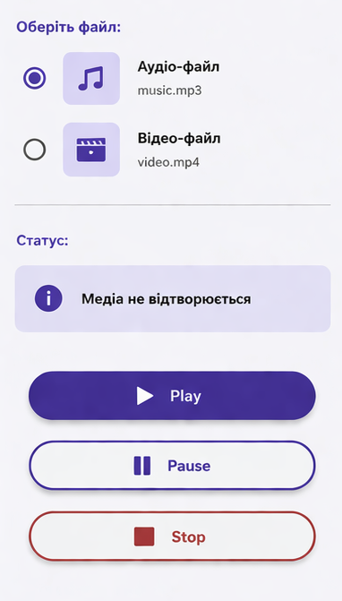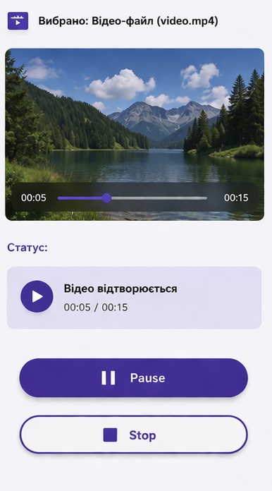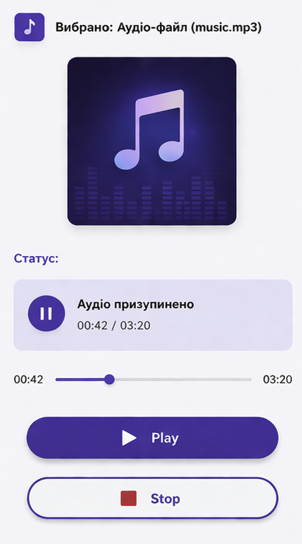
Рисунок 1 — Інтерфейс плеєра
Рисунок 2 — Відтворення відео
Рисунок 3 — Керування відтворенням

ВИСНОВОК
У ході виконання лабораторної роботи було досліджено способи роботи з медіа-даними у середовищі Android. Було реалізовано застосунок для відтворення аудіо- та відео-файлів із використанням стандартних інструментів платформи. Отримано практичні навички роботи з класами MediaPlayer та VideoView, а також реалізації керування відтворенням медіа-файлів. У результаті виконання роботи закріплено знання щодо обробки мультимедійних даних у мобільних застосунках.
КОНТРОЛЬНІ ПИТАННЯ

1. Підключення Інтернету
- через HTTP/HTTPS
- бібліотеки (Retrofit, Volley)
- WebView

2. Внутрішнє vs зовнішнє сховище
- внутрішнє — доступ лише додатку
- зовнішнє — доступне іншим додаткам

3. Категорії файлів
- Documents
- Music
- Pictures
- Movies

4. Інструменти для аудіо
- MediaPlayer
- ExoPlayer
✔ підтримка форматів
✔ контроль відтворення

5. Інструменти для відео
- VideoView
- ExoPlayer
✔ потокове відео
✔ управління буфером

